Komentarz do pierwszego czytania  
  
Prorok Jeremiasz nie miał łatwego życia. Jego posługa przysporzyła mu mnóstwo cierpień i wielu rodaków zwróciła przeciwko niemu. Wielokrotnie zapowiadał zniszczenie Jerozolimy i wysiedlenie jej mieszkańców. Nie wierzono mu wtedy, posądzano go o zdradę i bluźnierstwo. Kiedy jednak do tego doszło, prorok nieszczęścia stał się zwiastunem nadziei. Pan Bóg posłużył się znienawidzonym Jeremiaszem, aby zapowiedzieć narodowi odrodzenie.  
Wielkość Jeremiasza polegała między innymi na tym, że wiernie nosił w swoim sercu ten lud umiłowany przez Boga. Pozostał mu wierny, zarówno zapowiadając klęskę, jak i zwiastując kres cierpienia. Wierność Jeremiasza była znakiem wierności samego Boga.  
Przyczyną nieszczęść mieszkańców Judei, najazdu króla Babilonii i ich wysiedlenia, było porzucenie życiodajnej relacji z Bogiem. Kiedy porzuca się źródło życia, wybiera się drogę ku śmierci. Takie było doświadczenie Judejczyków.  
Konsekwencji grzechów nie należy jednak postrzegać jako niechęci, czy wręcz wrogości Boga do grzeszników. Bóg jest wierny w miłości, kocha swój lud miłością odwieczną (por. Jr 31,3) i po wieczne czasy. Teraz zapowiada przez proroka Jeremiasza kres wygnania i powrót wygnańców do Judei. Miłość Boga jest większa niż ludzki grzech i jego skutki.

Komentarz do Ewangelii  
  
W dzisiejszej Ewangelii spotykają się „dwa światy”. „Świat Jezusa” pełen jest dynamizmu, życia. Jezus przechodzi, towarzyszy my gwarliwy tłum. Ruch oznacza zmianę, zdążanie do jakiegoś celu, rozwój... „Świat Bartymeusza” jest statyczny, skazany na przyjmowanie bodźców, które płyną z zewnątrz. Niewidomy jest bierny, żebrze ludzkiej uwagi, nie uczestniczy w życiu w sposób pełny.  
Los Bartymeusza jest dla nas ilustracją nie tylko sytuacji obiektywnej człowieka dotkniętego kalectwem. Jest to także obraz stanu duszy, w której życie zamiera, która sama z siebie nie jest zdolna do zmiany, która karmi się tylko tym, co otrzyma od innych.  
Wszystko zmienia się, kiedy przechodzi Jezus. Bliskość Zbawiciela wzbudza w Bartymeuszu energię, na jaką nie było go dotąd stać. Krzyczy wniebogłosy, wreszcie zrywa się z miejsca i pomimo własnej ślepoty idzie do Jezusa. Obecność Pana pobudza go do życia i jeszcze przed cudownym uzdrowieniem uzdalnia go do samodzielności, wyzwala z całkowitego uzależnienia od innych. Bartymeusz porzuca płaszcz, który symbolizuje zabezpieczenie, zostawia także żebracze „stanowisko pracy”. Dla niewidomego rozpoczyna się nowe życie. W jego centrum stoi spotkanie z Jezusem. Bartymeusz nie wraca już do poprzedniego życia, ale podąża za Mistrzem.  
Jezus, który przechodzi przez nasze życie, również ma taką moc. Czy skorzystamy z okazji, jak uczynił to Bartymeusz?

*Sanktuarium Matki Bożej Fatimskiej w Górkach*

*Księża Michalici, ul. ks. Stanisława Pasionka 90*

*Górki 08-400 Garwolin/tel. (25) 6830848*

*Konto bankowe:* ***42124027281111001036132408***

[**www.gorki.michalici.pl**](http://www.gorki.michalici.pl)

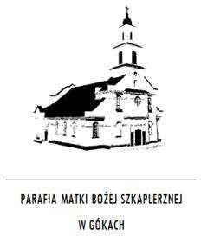

**GŁOS**

**MARYI**

**TYGODNIK PARAFIALNY**



**2**

**7**

**.1**

**0**

**.2024**

**566**

**/1**

**0**

**/2024**

**XXX NIEDZIELA ZWYKŁA**

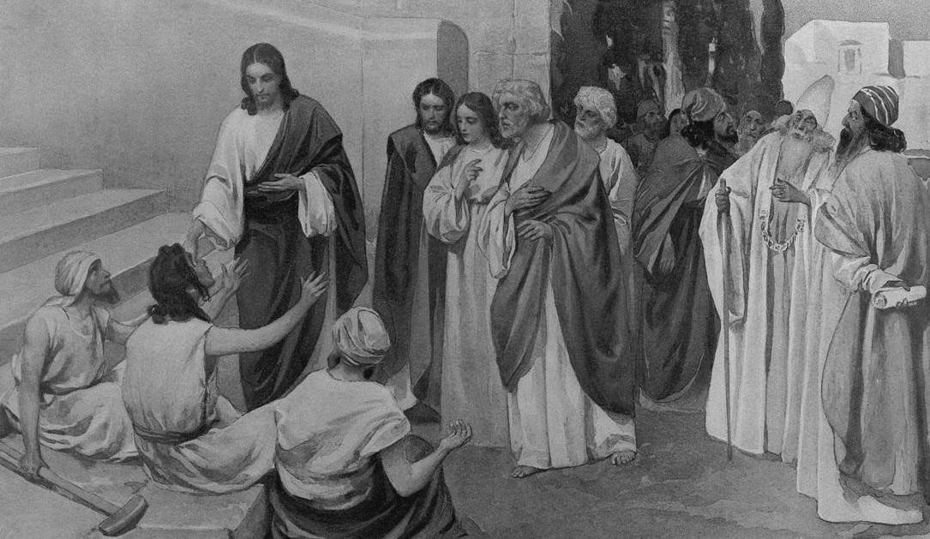

***Ewangelia: Mk 10, 46b-52.***  
Gdy Jezus wraz z uczniami i sporym tłumem wychodził z Jerycha, niewidomy żebrak, Bartymeusz, syn Tymeusza, siedział przy drodze. A słysząc, że to jest Jezus z Nazaretu, zaczął wołać: "Jezusie, Synu Dawida, ulituj się nade mną! "Wielu nastawało na niego, żeby umilkł. Lecz on jeszcze głośniej wołał: "Synu Dawida, ulituj się nade mną!" Jezus przystanął i rzekł: "Zawołajcie go". I przywołali niewidomego, mówiąc mu: "Bądź dobrej myśli, wstań, woła cię". On zrzucił z siebie płaszcz, zerwał się na nogi i przyszedł do Jezusa. A Jezus przemówił do niego: "Co chcesz, abym ci uczynił?" Powiedział Mu niewidomy: "Rabbuni, żebym przejrzał". Jezus mu rzekł: "Idź, twoja wiara cię uzdrowiła". Natychmiast przejrzał i szedł za Nim drogą.

**Poniedziałek 28.10.2024.**

**8.00** Śp. Helenę Pracz – int. od rodziny Pietrzaków.

**17.00**  Śp. Tadeusza Niuka

**17.00** Śp. Apolonię Kołodziejczyk – greg. 28

**18.00** Dziękczynno – błag. z okazji imienin Szymona oraz w intencji rodziny z prośbą o Boże błog., zdrowie i potrzebne łaski w dalszym życiu przez wst. MBF.

**18.00** Dziękczynno – błag. z okazji 50 rocz. ślubu Teresy i Eugeniusza z prośbą o Boże błog., zdrowie i potrzebne łaski w dalszym życiu małżeńskim i rodzinnym przez wst. MBF.

**18.00** W 5 rocz. śm. Genowefy i w 8 rocz. śm. Kazimierza Kęsików.

**Wtorek 29.10.2024r.**

**8.00** Dziękczynno – błag. z okazji imienin Zenobii z prośbą o Boże błog., zdrowie i potrzebne łaski w dalszym życiu małżeńskim i rodzinnym przez wst. MBF.

1**7.00**  Śp. Bernarda Płatka w 1 rocz. śm. – int. od żony Ewy z dziećmi.

**17.00** Śp. Apolonię Kołodziejczyk – greg. 29

**18.00** Śp. Jana Paśnika w 16 rocz. śm., Helenę i Janinę Paśników, Adolfa Koryckiego w 6 rocz. śm.

**18.00** W 10 rocz. śm. Antoniego Mianowskiego.

**Środa 30.10.2024r.**

**8.00** O Boże błog., zdrowie i potrzebne łaski z okazji imienin Tadeusza Purgala przez wst. MBF – int. od żony, dzieci i wnuków.

**17.00** Dziękczynno – błag. za otrzymane łaski z prośbą dalsze Boże błog., zdrowie i potrzebne łaski dla całej rodziny przez wst. MBF.

**17.00** Śp. Kazimierę Witczak w 30 dzień po śmierci – int. od wnuków i prawnuków.

**17.00** Śp. Apolonię Kołodziejczyk – greg. 30

**18.00** Dziękczynno – błag.z okazji 25 rocz. ślubu Moniki i Sławomira z prośbą o Boże błog., zdrowie i potrzebne łaski w dalszym życiu małżeńskim i rodzinnym przez wst. MBF.

**18.00** Śp. Tadeusza Górkę i Eugeniusza, za zmarłych z rodziny Górków i Witczaków.

**Czwartek 31.10.2024r.**

**8.00** Śp. Zofię Parzyszek w 3 rocz. śm.

**17.00** Śp. Helenę Boratyńską – int. od uczestników pogrzebu.

**17.00**  Śp. Grzegorza Walendę – int. od rodziny Brzozowskich.

**18.00** Śp. Arkadiusza Sadowskiego w 2 rocz. śm., Bożenę Sadowską orz za zmarłych z rodziny Sadowskich, Woźniaków i Jędrów – int. od Kazimierza Sadowskiego ze Starogardu.

**18.00** Za dusze w czyśćcu cierpiące.

**Uroczystość Wszystkich Świętych - Piątek 01.11.2024r.**

**8.00** Wynagrodzenie Najświętszemu Sercu Pana Jezusa za swoje grzechy i całego świata.

**8.00**  Śp. Marka Boratyńskiego – int. od uczestników pogrzebu.

**8.00** Śp. Henrykę Kamińską.

**10.00** Śp. Waldemara Mućko, Fabiana Głaszczka.

**10.00** Za zmarłych z rodziny Tomalskich i Miturskich.

**14.00** Za zmarłych księży proboszczów: ks. Stanisława Pasiona i ks. Ryszarda Żurada; za śp. ks. Mariana Motykę i br. Stanisława Tymczyszyna.

**14.00** Śp. Wacława, Mariannę, Andrzeja Kowalczyka, Halinę i Wojciecha Zięcinów, Mariannę i Mariana Owczarczyków.

**18.00** Śp. Adama Świeczaka oraz za zmarłych rodziców i rodzeństwo.

**18.00** Śp. Zofię, Zygmunta i Piotra Sieradzkich oraz za zmarłych dziadków Płaskocińskich i Sieradzkich.

**Sobota 02.11.2024r .**

**8.00** Przebłagalna za grzechy popełnione przeciwko Niepokalanemu Sercu Najświętszej Maryi Panny.

**8.00** Śp. Henrykę Kamińską.

**14.00** Śp. Władysława Kowlaskiego oraz za zmarłych rodziców z obojga stron.

**14.00** Śp. Grzegorza Zięcinę oraz za zmarłych z rodziny Zięcinów Walendów, Adama Mroza.

**17.00** Dziękczynno – błag. z okazji 18 rocz. urodzin Olgi z prośbą o Boże błog., dary Ducha Świętego, zdrowie i potrzebne łaski w życiu dorosłym przez wst. MBF.

**17.00** Śp. Pawła Kalisza, Janinę Biernacką w rocz. śm.

**18.00** O Boże błog., łaskę zdrowia i szczęśliwy przebieg operacji dla Andrzeja przez wst. MBF.

**18.00** Śp. Wiesława Ostolskiego w 9 rocz. śm. oraz za zmarłych z rodziny Szarków i Ostolskich.

**18.00** Śp. Jadwigę i Stefana Witaków oraz za zmarłych z rodziny Witaków i Walickich.

**Niedziela 03.11.2024r.**

**8.00**  Za dusze w czyśćcu cierpiące.

**8.00** Śp. Ewę, Stanisławę i Władysława Kender, Mariana Wielgosza.

**8.00** Śp. Krzysztofa i Henryka Witczak.

**8.00** W 1 rocz. śm. Józefa i Teresę Rękawków – int. od syna Artura z rodziną**.**

**10.00** Śp. Kazimierę Kurowską w 4 rocz. śm. Stanisława, zmarłych rodziców i braci z obojga stron, za zmarłych z rodziny Kurowskich i Górków.

**10.00** Śp. Eugeniusza i Janinę Wolskich, Jacka i Agnieszkę Sobiechów.

**10.00** W 6 rocz. śm. Magdaleny Jedlak.

**12.00** Śp.ks.Mariana Motykę – greg. 1 od sióstr Otylii, Marii, Michaliny i Heleny z rodzinami.

**12.00** Śp. Aleksandra Zawadkę.

**12.00** Za dusze w czyśćcu cierpiące.

**12.00** Śp. Sylwię i Romana Nowacińskich.

**18.00** O Boże błog., łaskę zdrowia dla Bernadety przez wst. MBF.

**18.00** Za zmarłych z rodziny Karczmarczyków, Boratyńskich, Rumaków i Sztylków.

**Ogłoszenia duszpasterskie**

Zakończenie nabożeństwa różańcowego w czwartek 31 października. W czwartek po różańcu w Domu Rekolekcyjnym odbędzie się rozstrzygnięcie konkursu różańcowego. Zapraszamy dzieci, które wykonały różańce i te, które mają plansze. Będą narody.

W uroczystość Wszystkich Świętych 1 listopada w piątek, Msze święte będą odprawiane w naszym sanktuarium o godz. 8.00, 10.00 i 18.00. Mszy św. o godz.12.00 nie będzie odprawianej w kościele. Będzie natomiast odprawiana o godz. 14.00 na cmentarzu. Modlitwy i różaniec za zmarłych będą odmawiane o godz. 13.30 na cmentarzu w procesji między grobami, czyli przed Mszą świętą. Przypominamy o spowiedzi przed uroczystością Wszystkich Świętych, by będąc w stanie łaski uświęcającej, ofiarować odpusty za swoich bliskich zmarłych.

We wspomnienie Wszystkich Wiernych Zmarłych 2 listopada w sobotę, będzie odprawiona Msza święta o godz. 14.00 na cmentarzu. Gdyby padał deszcz, to Msza święta będzie odprawiona w sanktuarium. Ponadto Msze święte w tym dniu będą odprawiane w sanktuarium o godz. 8.00, 17.00 i 18.00. Przy porządkowaniu grobów swoich bliskich zmarłych, zatroszczmy się o sortowanie śmieci i czystości całego cmentarza oraz pobliskiego lasu.

Wierni, którzy pobożnie odwiedzą cmentarz i pomodlą się za zmarłych, zyskują odpust dla dusz w czyśćcu cierpiących pod zwykłymi warunkami: być w stanie łaski uświęcającej; przyjąć Pana Jezusa w Komunii św.; wzbudzić sobie żal za grzechy, nawet lekkie; odmówić Ojcze nasz; wierzę w Boga Ojca oraz pomodlić się w intencjach Ojca Świętego. Od 1 do 8 listopada można zyskać odpust zupełny, a w inne dni odpust cząstkowy.

Wypominki za zmarłych z podaną miejscowością, przyjmowane są w zakrystii lub w kancelarii parafialnej. Formularze wystawione są na półkach przy wejściu do kościoła. Różaniec za zmarłych polecanych w wypominkach w naszym sanktuarium, będzie odmawiany w dni powszednie o godz. 17.30, a w niedziele o godz. 11.30. Za zmarłych z Górek modlić się będziemy: w poniedziałek i czwartek. Za zmarłych z Izdebnika, Żebraka, Rębkowa Parcele, księży i braci zakonnych we wtorek. Za zmarłych z Rudy Talubskiej w środę i sobotę. Za zmarłych z Feliksina, Taluby, Czyszkówka, Kulbin i innych miejscowości w piątek. Za wszystkich zmarłych w niedzielę.

Dzisiejsza taca przeznaczona jest na potrzeby misji i misjonarzy.

Adoracja Najświętszego sakramentu w przyszłą niedzielę po Mszy św. o godz. 10.00.

W dniu dzisiejszym po każdej Mszy św. parafianie z Sulbin będą zbierać ofiary do puszek na rzecz budowy kościoła w Sulbinach. Zechciejmy swoimi ofiarami wesprzeć budowę nowej świątyni.

W ubiegłą niedzielę inwestycyjną naszej wspólnocie parafialnej, na tacę złożono: 8 214 zł. Za dar serca składam serdeczne „Bóg zapłać”. Wszystkich darczyńców, ofiarodawców, budowniczych i projektantów naszego sanktuarium, polecamy dobremu Bogu w naszych modlitwach przez wstawiennictwo Matki Bożej Fatimskiej.

Zapraszamy w dniu dzisiejszym na godz. 15.00 na film o objawieniach Matki Bożej w Lourdes pt.” Bernadetta cud Lourdes” do sali obok kaplicy w Domu Rekolekcyjnym.

W ubiegłym tygodniu zostały zainstalowane w prezbiterium naszego sanktuarium figury: Ducha Świętego, Matki Bożej Fatimskiej i św. Jana Pawła II.

Jutro 28 X uroczystość św. Apostołów Szymona i Judy Tadeusza, głównych patronów diecezji siedleckiej.

W piątek z racji uroczystości Wszystkich Świętych, nie obowiązuje wstrzemięźliwość od pokarmów mięsnych. Jest to również I - wszy piątek miesiąca.

W sobotę 2 listopada we wspomnienie Wszystkich Wiernych Zmarłych przypada I – wsza sobota miesiąca. Zapraszamy czcicieli Matki Bożej Fatimskiej na nabożeństwo pierwszej soboty miesiąca. Program nabożeństwa będzie następujący: Msza św. o godz.18.00; wystawienie Najświętszego sakramentu; 15 minutowe rozważanie jednej tajemnicy różańca świętego i różaniec. Zakończenie apelem jasnogórskim.

We wtorek na godz. 9.30 proszeni są mężczyźni, potrzebny będzie również ciągnik do zwożenia ławek z placu fatimskiego.

Dziękujemy za posprzątanie kościoła na dzisiejszą niedzielę i złożenie ofiary. Do sprzątania kościoła w sobotę 2 listopada na godz. 9.00 proszeni są: Rak Monika, Stoń Magdalena, Siarkiewicz Longina i Siarkiewicz Grażyna.